“国培计划”安徽省农村中小学
骨干教师培训项目

简 报

2011年第二十五期

（总第25期）

淮北师范大学人才培训中心编 2011年11月25日

国培教学督导组召开学员座谈会
副校长谢阳群出席会议

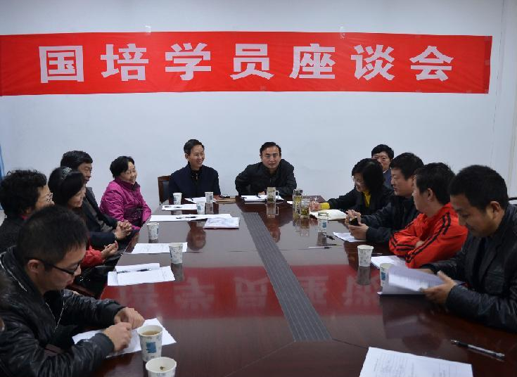
11月23日晚，国培计划项目教学督导专家组在继教院会议室召开了国培学员座谈会。座谈会由继教院院长王璨主持，副校长谢阳群、国培教学督导专家傅瑛教授、刘超教授、王继华教授听取了来自初中化学置换脱产班的部分学员的意见和建议。会上学员们纷纷表达了对培训工作的收获和喜悦，如学员毕志华认为这是一次更新观念、启迪智慧、开阔眼界、增强动力的培训。也有的学员对下步工作提出了积极的建议，如建议承训单位对老师上课的内容时行预审，防止出现内容交叉或重复，还有的学员希望承训学院更多地安排常态课和技法课的教学观摩活动。谢校长认真听取了学员们的意见，要求督导专家及时将学生的意见反馈至相关学院，并提示其他承训单位，予以借鉴。
继续教育学院组织相关领导专家实地察看影子教师的教学观摩活动

11月23日、24日，继续教育学院院长王璨分别与文学院院长周友斌、化材学院副院长张茂林及部分老师一起，赴淮北市第一实验小学、淮北市黎苑小学、淮北市杜集实验初中、淮北市西园中学实地察看了小学语文和初中化学置换脱产班的学员作为影子教师观摩学习的情况。
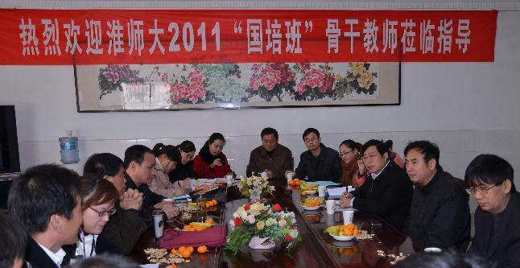
在淮北市第一实验小学，他们观看了每月一次的四所实习指导学校共同举办的大型公开教学活动：每个实习学校的学员在围绕专题进行为期一周的集中研讨后，分别选出了各自的指导教师代表和学员代表，进行公开上课大PK，公开教学之后组织所有指导教师与学员一起说课评课，整个活动历时整整半天。指导老师、学员、校领导分别表示，这种活动的开展，不仅有利于学员自身教学能力的提高，也同时推动了实习指导老师和实习学校教研活动的开展和教研水平的提高。
王璨院长等在考察了4所学校的听课、观摩、研讨现场后，分别与各实习学校的学员进行了座谈，听取了他们的学习体会和意见建议。
在黎苑小学的座谈会上，学员们在谈到指导教师手把手的指导，指导学校领导提供了大量的帮助时，激动得流下了眼泪。他们表示：“真的很感谢实习指导学校的领导和老师，感谢淮师大提供了这样一个机会，真的不想走”。实习学员普遍表示，通过理论学习之后能与淮北市同行名师零距离接触，收益很大，非常感谢。王璨代表学员和承训单位，对实习学校和指导老师的支持，表达了谢意。

我校部分学院领导看望慰问顶岗实习学生

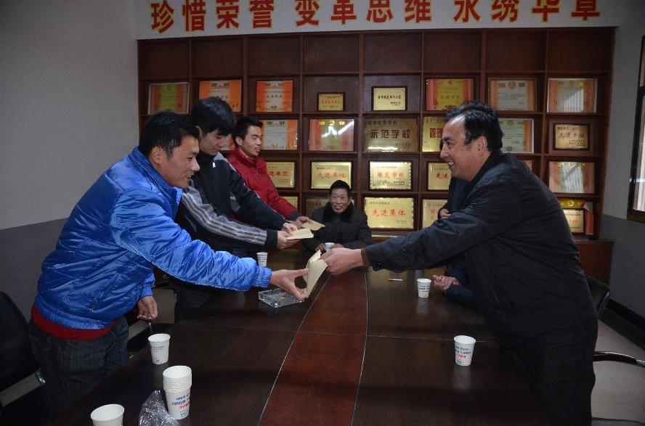
11月23日，文学院院长周友斌与继续教育学院院长王璨在宿州市萧县教育局刘继新局长的陪同下，看望了在萧县顶岗实习的部分学生。在听取了萧县教育局师训科的简短汇报后，他们与刘局长及其它负责人一道，先后到萧县白土镇中学、萧县师范附小等3所学校实地察看了学生的工作、学习与生活情况。他们通过与学校领导、指导教师及学生座谈了解到，实习学校对我校实习学员给予了非常热情细心的照顾，不仅生活上专门安排了食宿地点，还安排了业务指导老师，实习学生也表现很好，受到实习学校的一致好评。王璨、周友斌院长代表学校向学生颁发了每人200元的慰问金，勉励学生们再接再厉，为学校争光，为自己未来从事教学工作打下坚实的基础。

报送：教育部项目办、省教育厅项目办、 省中小学教师继续教育中心、校领导
抄送：各有关部门、有关学院、 校“国培计划”执行团队成员、教学督导组成员

